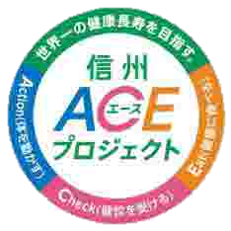
信州ＡＣＥ（エース）プロジェクト
健康づくり普及啓発セミナー
今日から始める体力づくり～暮らしの中に運動を取り入れる～
信州ACE（エース）プロジェクトとは …
長野県が展開している健康づくり県民運動の名称です。
ACEは脳卒中等の生活習慣病予防に効果のあるAction（体を動かす）、Check（健診を受ける）、Eat（健康に食べる）を表し、世界で一番（ACE）の健康長寿を目指す想いを込めたものです。

普段の生活の中でも、階段利用や徒歩通勤・散歩や掃除など、少し意識して体を動かすことで効果が期待できます。【Action】
… 今回のセミナーで、そのためのヒントを見つけてみませんか？
日 時／平成30年10月９日（火）
午後１時15分から午後２時15分まで
場 所／木曽合同庁舎 講堂（木曽郡木曽町福島2757-1）
内 容／ご家庭で簡単にできる運動の紹介
対 象／どなたでも参加できます。
- なお、このセミナーは食生活改善推進員養成講座と兼ねて
いますのでご承知ください。
参加費／無 料
☆運動しやすい服装で
ご参加ください。
なお、事前の申し込みは
不要です。
当日、直接会場にお越し
ください。
主催／長野県木曽地域振興局・長野県木曽保健福祉事務所
≪講師の紹介≫
加圧トレーニング等インストラクター
ラフターヨガ・ヨガリーダー
薬剤師
スポーツトレーナー
戸田 賢治 氏
講師の先生
戸田 賢治 氏

